PRISMATIC 棱镜

**P**recision **R**isk-Integration **S**ystem for **M**ulti-**A**gent **T**actical **I**nteraction in **C**linical Decision

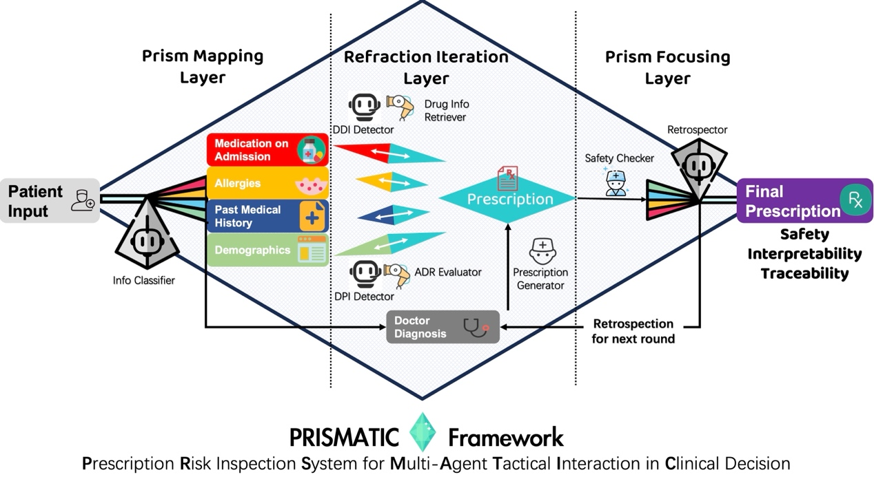

----卢老师的指导：

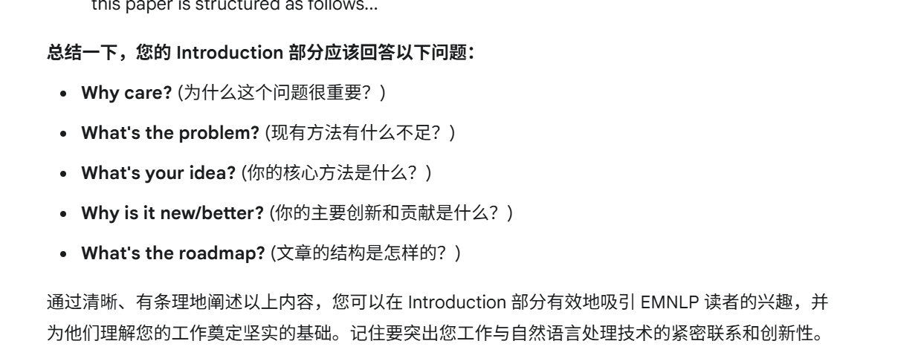

**Intro**

* **problem是什么？缘由？问题所在？**
  + **medication errors/prescription risk**
    - 在临床实践中，药物处方错误或遗漏潜在交互（DDI）与不良反应（ADR）是导致患者严重后果甚至死亡的重要原因之一。静态规则型 CDSS（Clinical Decision Support Systems）时常产生大量误报，医护人员“警报疲劳”后可能忽略真正危险信号；而单一大语言模型（LLM）驱动的自动处方系统，虽然提高了生成效率，却缺少显式风险检测与多源患者信息整合的能力，容易出现“偏离指南”“漏判交互”“剂量不当”等问题。鉴于药物安全对患者生命安全和医疗成本的重大影响，亟需一种既能精准识别高风险交互，又能动态学习改进的处方系统。
* **这个问题之前是怎么解决的？介绍这个问题的一直以来的解决方法，有哪些缺陷？我该进了什么？**
  + 医生基本不会出错，但还是有案例和数据显示，一直存在，涉及安全问题。
  + ML:实践与经济成本 不好部署 不好实践，
  + 基于规则的 CDSS：医院内常见的药物–药物相互作用检查，依赖预先定义的规则和阈值触发警报，缺点是规则更新耗时、误报率高，且无法根据患者个体差异自适应调整。
  + 单智能体 LLM 处方生成：新兴研究利用 GPT、BERT 类模型直接生成文本化处方，能更灵活地理解诊断和病史，但它们往往忽略后台对交互风险的多轮校验，也没有机制将真实临床反馈融入模型，导致安全性与可持续性不足。
    - 针对这些缺陷，我们提出了多智能体风险闭环思路：不仅生成处方，还在多轮协同中集成药物相互作用检测、指南检索与回顾学习，从根本上增强系统的安全性和自我优化能力。  
      当前主流的 LLM 驱动处方生成模型虽然在文本理解与生成上表现优异，但它们多为单智能体架构：一旦生成处方，系统便难以再对潜在 DDI/DPI/ADR 进行结构化复查，也缺少将实际临床标准处方与系统输出对比、提炼改进规则的能力；传统规则型 CDSS 虽能做静态校验，却容易产生过多误报、更新困难，无法在临床实践中形成持续优化闭环。
* **我这篇文章的核心方法是什么？核心框架是什么？主要贡献有哪些？**

本文提出 PRISMATIC（Precision Risk-Integration System for Multi-Agent Tactical Interaction in Clinical Decision）三层多智能体框架：（具体见下面）

* + 首次将“映射–折射–聚焦”三层多智能体理念应用于处方安全管控；
  + 设计并实现了多角色协同流水线，兼顾风险检测、指南遵循与可追溯性；
  + 构建大规模真实世界 Compound Case Medication Dataset 并在其上验证，显著提升 DDI 检出率和指南一致性。
* **我做的这个东西是否解决了这个问题？优势/期待？**
  + 在 MIMIC-IV 基础上构建的真实处方对照实验中，PRISMATIC 相较传统规则型 CDSS 与单智能体 LLM 生成方法，DDI 冲突减少约 30%、指南违例率降低约 25%。  
    **优势体现：**
  + **风险精准度高**：多轮迭代校验有效拦截高危交互；
  + **可解释可追溯**：Retrospect Agent 的结构化报告使每次处方修改都留有审计痕迹；
  + **持续自适应**：自动提炼的 if–then 规则不断丰富知识库，提升后续处方质量。  
    未来，PRISMATIC 可拓展至多模态输入，并引入强化学习优化策略权重，以实现更智能的动态监控与个性化用药建议。

**优势？：**

* 风险精准度高：多轮迭代校验有效拦截高危交互；
* 可解释可追溯：Retrospect Agent 的结构化报告使每次处方修改都留有审计痕迹；
* 持续自适应：自动提炼的 if–then 规则不断丰富知识库，提升后续处方质量。  
  未来，PRISMATIC 可拓展至多模态输入（包括检验数据、影像报告），并引入强化学习优化策略权重，以实现更智能的动态监控与个性化用药建议。
* 风险集成：PRISMATIC 首次将多源患者风险因子与药物知识库通过多智能体流水线深度耦合，显著提升 DDI/ADR 检出率；
* 闭环可追溯：引入 Retrospect Agent，对比临床标准与系统处方，并自动提炼改进规则，保证模型在真实场景中持续迭代；
* 模块化可扩展：映射、折射、聚焦三层清晰分工，每个智能体可独立升级、快速集成新知识库或策略
* 对比ML 我外接rag+zero-trained成本低，准确度

**Related work**

1 agents4 medical

2 Muiti-agents

3 RL

4 RAG

**PRISMATIC 框架 methodolgy**

三层结构

* Prism Mapping Layer 棱镜映射层
  + 定义/功能/任务：自由文本statement就是白光，这一层就把他变成红橙黄绿青蓝紫，按照风险权重提取出来，后面分析使用。
  + Agent:
    - Patient_Info_Cleaner
    - Info_analysis_agent
  + input:statement,病人的信息，叙述和医院的自由文本
  + output:不同分类的信息
    - patient：allergy/hpi既往病逝/demo
    - drug：medication on admissions/past medical history
* Refraction Iteration Layer 折射迭代层
  + 定义/功能：DDId和DPId从上面信息中抽取,根据诊断和药物，进行冲突检测，ddi就用drugbank作为rag来检测药物，dpi检测完后如果有冲突就返回修改建议给prescription参考后修改处方。每轮迭代会给output处方打分。这是一个折射空间，当所谓的”折射率“，也是就是当前处方的得分超过了一定的值，可以出此迭代层。多次迭代的结果可追溯，记录在一个revised_trace里。
  + Agent：
    - DDI_detector
    - DPI_detector
    - Prescription Generator
  + input
    - diagnosis
    - prescription
    - DDI/DPI需要的信息
  + output：
    - 可能的冲突
    - risk level a/b/c

The risk level can be classified into three levels(Gold Standard Classification):

Level A: High risk. It may cause serious adverse reactions and the drug regimen needs to be adjusted.

Level B: Moderate risk. It may cause some adverse reactions, but the dosage can usually be adjusted for management.

Level C: Low risk. It usually does not cause serious adverse reactions and does not require special intervention.

* + - 提供的修改建议和修改方案
* Prism Focusing Layer 光线聚焦层（我觉得还不够，看看有没有什么补充）
  + 功能/目标：最终的安全检查和对比反思,和标准医院方针进行对比，然后给出
  + agent：safety_checker和retrospector
  + input：
    - 迭代出的prescription
    - 标准的医生给出的prescription
    - revise_trace
  + output
    - 安全检查：审核revise——trace，审核最终的prescription，没有安全问题，确保可解释和安全性。
    - retro：
      * 对比两个处方，给出评价
      * 总结出guidance和rules来帮助以后的处方生成。这些rules存入一个prescription agent的外接数据库，以后做处方的时候，会参照。

**Multi-agent system（Implementation Details）**

每个agent介绍一段？（清华的那个）

**Compound case medication dataset**

* 数据集介绍
  + 名称
  + 目的
  + 规模 大小
* 数据集构建来源 mimiciv-hops mimiciv-note
* 构建方法
  + 数据抽取
  + 数据处理
* 最终结果
  + 数据集

**Experiments**

* **dataset**

**CCM dataset**

* **comparative experiment**

对照普通gpt

对照cot

React

已思考几秒

ablation

* **ablation studies**

PRISMATIC

去除retrospect agent

去除iteration

去除DDI和DPI